ИФНС России №4 по г. Москве информирует
30.09.2022
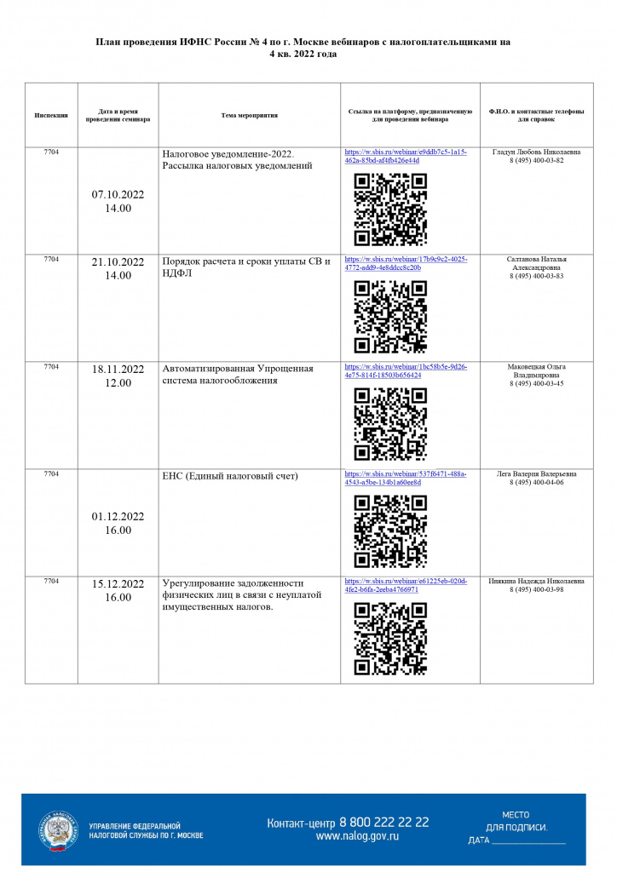

Адрес страницы: http://hamovniki.mos.ru/administrative-authority-shall-inform/detail/11081585.html
Управа района Хамовники города Москвы

